CAMILO TORRES, PIONERO DE LA IGLESIA DE LOS POBRES
Pedro Pierre

En este mes de febrero en Colombia y en muchos países latinoamericanos se celebró el martirio del cura guerrillero colombiano Camilo Torres Restrepo, muerto en combate del Ejército de Libración Nacional (ELN) contra el ejército colombiano; era un 15 de febrero de 1966. Después de sesenta años de persseveramte buqueda, se encontró sus restos enterrados por el ejército colombiano en un lugar manetenido secreto. En estos 60 años no se ha dejado de celebrar la hazaña de Camilo Torres, un hombe excepcional que terminó perseguido por sus opciones crisitanas, sociales y políticas tanto por el gobierno como por la jerarquía católica. La sabiduría popular ganó la batalla por el rescate del profetismo de Camilo Torres.
Camilo Torres fue un brillante estudiante tanto en sus estudios secundarios en Colombia como en los universitarios en Lovaina, Bélgica, y sus estancias en París. En Lovaina se graduó en sociología. Al regresar a su país fundó en Bogotá en 1960 la primera facultad de sociología de América Latina, donde estuvo de profesor. Sus investigaciones sociológicas iniciadas con su tesis de grado lo habían familiarizado con las estructuras sociales de su país. Fundó el Movimiento Universitario de Promoción Comunal (MUNIPROCO) y desarrolló muchas acciones sociales en barrios populares de Bogotá. Como capellán de la Universidad de Bogotá, introdujo en Colombia muchas reformas del Concilio Vaticano 2°. Progonó que “el problema no era rezar más sino amar con un amor eficaz”. En 1965 Camilo trabajo al nivel nacional en el impulso de un Frente Unido y en la publicación del semanario de este movimiento político. Camilo llenaba las plazas públicas y tuvo un vertíginoso asenso político para las elecciones nacionales. Ratificó el abstencionismo como posición de inconformismo. Sus opciones encontraban críticas y oposicoones en la derecha política del país y en la persona del cardenal Concha Córdoba que no veía con buenos ojos la labores de Camilo Torres. La situación se fue tormando más tensa hasta que el prelado lo destituyó de su cargo de capellán y de las funciones académicas que tenía en la Unversidad Nacional. Luego creció el hostigamiento y la persecución estatal hasta poner en peligro su vida.
Camilo entró en el ELN en enero de 1966, después de lanzar una Proclama nacional. En su primera participación en un encuentro armado con el ejército colombiano, el 15 de febrero de 1966 murió en combate en el departamento de Santander. Colombia perdía una de sus personalidades más importante, pero su legado no cesó de crecer en Colombia como en toda América Latina. Era la década del despertar de los pobres de América Latina. En los distintos países se daban protestaciones y organizaciones de guerrillas donde los cristianos estaban presentes y activos. En Cuba la guerrilla de Fidel Castro había triunfado sobre el dictador Fulgencio Batista en 1959. Los obipos latinoamericanos se habían reunido por primera vez en Río de Janeiro, Brasil, en 1955 crean el Consejo Episcopal Latinoamericano (CELAM) con sede en Bogotá, Colombia. Las Comunidades Eclesiales de Base, nacidas en Brasil por eso años se multiplicban por todo el continente. En 1961 el papa Juan 23 convocaba el Concilio vaticano 2° con más de 2000 obispos de todo el planeta para actualizar la Iglesia católica, afirmando: “Para los países subdesarrollados, la Iglesia se presenta como es y como quiere ser, la Iglesia de todos y en particular como la Iglesia de los pobres.” Durante el Concilio, el cardenal italiana Giacomo Lercaro afirm+o que “el tema del Concilio debe ser la Iglesia de los Pobres.
Durabte el Cncilio los obispos latinoamericanos conformaron un grupo llamado ‘Iglesia de los pobres’. Estos mismos obispos al final del Concilio se reunieron en la catacumba Domitila de Roma para firmar un pacto donde se comprometían a “vivir pobremente y a trabajar por la liberación de los pobres”. Luego, apoyados por el papa Pablo 6°, convocaron en 1968 una Conferencia Episcopal Latinoamericana para aplicar el Concilio a la situación de la Iglesia católica. En esa reunión reconocían que la pobreza es un “empobrecimiento” causado por “estructuras de pecado” que había que denunciar y combatir. También que las Comuniddes Eclesiales de Base activas en muchos países latinoamericanos eran “el primer y fundamental núcleo eclesial, célula inicial de estructuración eclesial, foco de evangelización y actualmente factor primordial de promoción humana y desarrollo”.
Notemos tambi´+en que en los últimos años de 1960 se daban reuniones de cristianos por socialismo y por la teología de la liberación. Esta teología recogía los pensamientos novedosos de las CEBs sobre la Biblia, el Jesús histórico, el Reino, la Iglesia, los sacramentos y la dimensión política de compromiso cristiano. Toda esta novedad cristiana en contraba la resonancia del testimonio hablado y vivido por Camilo Torres. Los pobres despertaban y los cristianos empujaban a los sacerdotes y obispos a iluminar este nuevo momento de renovación eclesial para encarnar el mensaje de Jesús y su compromiso por el Reino en la realidad actual. Muchos sacerdotes y obispos acompañaron a los pobres en este proceso de liberación y un npumero significativo de ellos hasta el don de la vida, al ejemplo de Camilo Torres. Pero con los papas Juan Pablo 2° y Benedicto 16 vinieron tiempos de invierno eclesial’ durante 35 años. Felizmente, la llegada del papa Francisco, “venido del fin del mundo” en la persona del cardenal argentino Jorge Bergolio, se abrió una primavera eclesial de “una Iglesia pobre para los pobres” durante 12 años. Actualmente el papa León 14 de origen norteamericano que estuvo 18 años en Perú, se empeña en continuar el camino abierto por Francisco.
En los tiempos actuales los gobiernos fascistas como es el caso en Ecuador, se quiere borrar el progresismo que ayuda a los pobres a vivir más dignamente. Son un desafío para todo nuestro continente. Nuevos signos de despertar y organización alientan nuestra esperanza para hacer retroceder las actuales diabólicas dictaduras disfrazadas de democracia. Crecen los movimientos feministas, indígenas, sociales, ambientales, juveniles, de defensa de derechos humanos y de la naturaleza. En todos ellos están presentes los cristianos como sal, luz y fermento. Son, como Iglesia de los Pobres, los frutos de un ‘amor eficaz’ que sigue las huellas de Camilo Torres, de feliz memoria.

GUSTAVO GUTIÉRREZ, EL "TEÓLOGO DEL DIOS LIBERADOR"

En el primer aniversario del fallecimiento del 'padre' de la Teología de la Liberación
RD - 21.10.2025 Juan José Tamayo

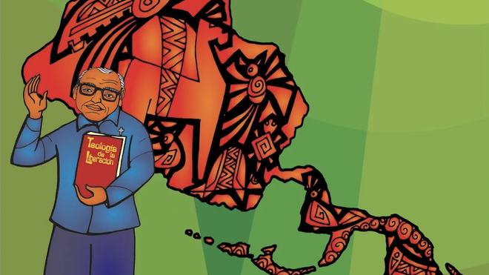
Del 22 al 24 de octubre se celebra en la Pontificia Universidad Católica de Lima el IV Congreso Continental de Teología Latinoamericana y Caribeña “Horizontes de liberación. Tejiendo esperanzas desde abajo”
En ese marco va a tener lugar un homenaje al teólogo peruano Gustavo Gutiérrez con motivo del primer aniversario de su fallecimiento
Gustavo Gutiérrez es reconocido con razón como el padre del nuevo paradigma
epistemológica, metodológica, espiritual y social en el discurso religioso
Gustavo Gutiérrez, en el cartel del congreso de teología

Del 22 al 24 de octubre se celebra en la Pontificia Universidad Católica de Lima el IV Congreso Continental de Teología Latinoamericana y Caribeña “Horizontes de liberación. Tejiendo esperanzas desde abajo”. En ese marco va a tener lugar un homenaje al teólogo peruano Gustavo Gutiérrez con motivo del primer aniversario de su fallecimiento.
La teología cristiana ha sido con frecuencia una disciplina inocua en el conjunto de los saberes, beligerante frente a los avances científicos, legitimadora de los poderes establecidos, ajena a la marcha de la historia, poco sensible a los sufrimientos humanos y muro de contención de las revoluciones sociales y políticas. La teología latinoamericana de la liberación ha venido a quebrar dicha imagen, recuperando la imagen del Dios de la vida -frente a los ídolos de muerte-, que se revela y actúa en el “reverso de la historia”, y la figura de Jesús de Nazaret el Cristo liberador, cuya opción fundamental fue a favor de las personas más vulnerables y los colectivos empobrecidos. Esta teología sitúa el cristianismo en la vanguardia de los movimientos sociales que luchan por la transformación de la sociedad de todas las opresiones, también de la religiosa.
Gustavo Gutiérrez es reconocido con razón como el padre del nuevo paradigma teológico que supuso una verdadera revolución epistemológica, metodológica, espiritual y social en el discurso religioso y en la práctica liberadora de las personas cristianas y de los colectivos con especial sensibilidad hacia el sufrimiento de las mayorías populares.
En el aniversario de su muerte -falleció el 22 de octubre de 2024- quiero hacer memoria de los orígenes de la teología de la liberación, cuya primera piedra puso Gustavo en las conferencias que bajo el título “Hacia una teología de la liberación” impartió en 1968 en el Encuentro Nacional del movimiento de sacerdotes ONIS en la ciudad peruana de Chimbote.
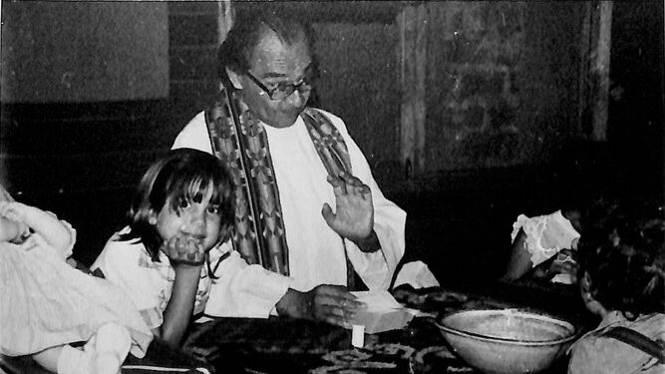
A las conferencias asistió su compatriota y amigo, el escritor y antropólogo José María Arguedas, que en El zorro de arriba y el zorro de abajo define a Gutiérrez como “el teólogo del Dios liberador” y lo contrapone al “cura del Dios inquisidor” de su propia novela Todas las sangres. Arguedas calificó las conferencias de “lúcidas y patéticas”.
En un texto fechado en Santiago de Chile el 20 de agosto de 1969, Arguedas recuerda a Gutiérrez que le había leído en Lima las “páginas de Todas las sangres en que el sacristán y cantor de San Pedro de Lahuaymarca, quemada ya su iglesia y refugiado entre los comuneros de las alturas, le replica a un cura del Dios inquisidor con argumentos muy semejantes a los de las lúcidas y patéticas conferencias pronunciadas, poco tiempo antes, en Chimbote”. El propio Gustavo considera
Padre Gustavo Gutiérrez
al sacristán de San Pedro “precursor de la teología de la liberación”.
Arguedas afirma que quizá con él se cierra un ciclo y se abre otro en Perú: “se cierra el de la calandria consoladora, del azote, del arrieraje, del odio impotente, de los fúnebres ‘alzamientos’, del temor a Dios y del predominio de ese Dios y sus protegidos, sus fabricantes” y se abre el ciclo “de la luz y de la fuerza liberadora invencible del hombre de Vietnam, el de la calandria de fuego, el del dios liberador”. Gustavo escribió un texto literariamente bellísimo titulado Entre calandrías donde recoge testimonios del propio Arguedas en los que se pone de manifiesto la plena sintonía entre el teólogo y el escritor.

"Ese gran sacerdote a quien debo tanto"
Sybila Arredondo, esposa de Arguedas, recordaba que mientras Arguedas trabajaba en Chimbote conoció a tres sacerdotes norteamericanos y al padre Gustavo Gutiérrez, a quien se refiere el escritor peruano en varias de las cartas que dirige desde Santiago al padre Camacho. En la del 2 de mayo de 1969 afirma: “los hombres de buena voluntad nos sentimos bien entre gente, también de buena voluntad, cualquiera que sea su origen y la forma en que crea que está contribuyendo a la salvación del hombre, para utilizar un término que tan acertadamente usa Gustavo”. En otra carta dirigida al padre Camacho le cuenta que tuvo “dos charlas muy largas, muy hermosas, muy reconfortantes, de verdadera camaradería con ese gran sacerdote a quien debo tanto que es Gustavo”.
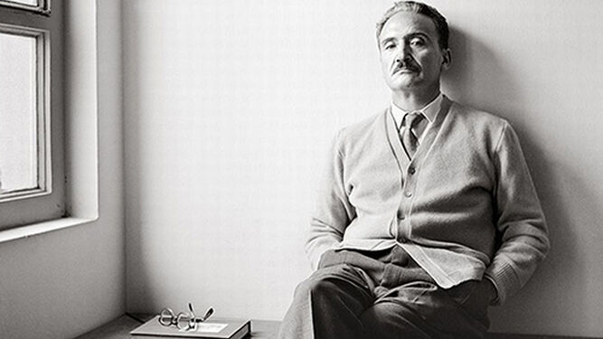
El escritor peruano le confesó al teólogo que en el Dios liberador que él presentaba sí creía. “Yo siento a Dios de otro modo”, dice Matilde, uno de los personajes de Todas las sangres. Quizá esta sentencia, observa Gustavo, quisiera expresar lo vivido por Arguedas, que “no sentía a Dios como los señores y los bien pensantes (‘Dios de los señores no es igual, hace sufrir sin consuelo’), sino como “Dios esperanza, Dios alegría, Dios ánimo”.
Tres años después de las conferencias de Chimbote, Gustavo publicó Teología de la liberación. Perspectivas (CEP, Lima, 1971; Sígueme, Salamanca, 1972; 19ª edición en 2022), su obra más emblemática e influyente en el panorama teológico cristiano de las últimas cinco décadas, traducida a decenas de idiomas y con numerosas ediciones. Dedica el libro a Henrique Pereira Neto, sacerdote brasileño asesinado en 1969 por el Comando de Caza a los Comunistas en 1969, y a José María Arguedas, y lo introduce con un texto de Todas las sangres.
José María Arguedas
En Chimbote Gustavo habló de la teología como inteligencia del compromiso. En la ya la citada Teología de la liberación. Perspectivas, la define como reflexión crítica sobre la praxis histórica a la luz de la Palabra: crítica de la sociedad y de la iglesia en tanto que convocadas e interpeladas por la palabra de Dios, como una teoría crítica animada por una intención práctica.
Estamos ante una nueva manera de hacer teología que tuvo repercusiones sociales y políticas desestabilizadoras para el sistema neocolonial latinoamericano
y sigue teniéndolas hoy para el sistema de la globalización neoliberal.
En cuanto tal la entiende como “una teología liberadora, una teología de la transformación liberadora de la historia de la humanidad y, por ende, también de la porción de ella –reunida en ecclesia- que confiesa abiertamente a Cristo. Una teología que no se limita a pensar el mundo, sino que busca situarse como un momento del proceso a través del cual el mundo es transformado… abriéndose al don del reino de Dios” (edición de 1972, pp. 40-41).
Estamos ante una nueva manera de hacer teología que tuvo repercusiones sociales y políticas desestabilizadoras para el sistema neocolonial latinoamericano y sigue teniéndolas hoy para el sistema de la globalización neoliberal, que el Papa Francisco define como “globalización de la indiferencia, que nos vuelve “indiferentes ante los clamores de los otros”, y califica de injusto en su raíz.

Compromiso con los oprimidos
Gutiérrez lleva a cabo una verdadera revolución en la teología, cuyo acto primero es el compromiso con los oprimidos y la experiencia del Dios de los pobres, y el acto segundo, la reflexión, pero no desde la neutralidad social y la asepsia doctrinal, sino “desde el reverso de la historia” y la opción ético-evangélica por los pobres. A estos les reconoce una fuerza histórica capaz de mutar el curso de la historia en dirección a la liberación. La teología de liberación remite derechamente al compromiso de los cristianos en los movimientos de liberación.
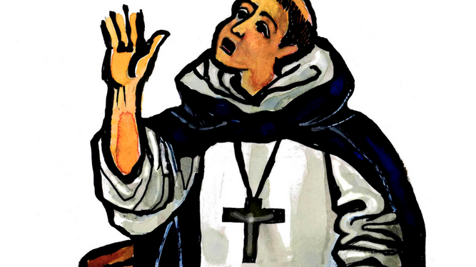
George Bernanos afirmaba que los cristianos son capaces de instalarse cómodamente incluso bajo la cruz de Cristo. Gustavo Gutiérrez pretende corregir esa tendencia conformista activando las energías utópico-liberadoras del cristianismo. Su referente intelectual es Bartolomé de Las Casas, defensor de los indios sometidos a esclavitud por los conquistadores y pionero del reconocimiento y respeto del pluriverso cultural. Parafraseando a Las Casas (“los indios mueren antes de tiempo”) el teólogo peruano afirma que “los pobres en América Latina mueren antes de tiempo”.
Sobre Las Casas ha escrito uno de los mejores estudios que conozco, En busca de los pobres de Jesucristo. El pensamiento de Bartolomé de Las Casas (Centro Bartolomé de Las Casas, 1992), que dedica al teólogo mártir hispano-salvadoreño Ignacio Ellacuría. Otro libro excelente sobre Bartolomé de Las Casas es el de Francisco Fernández Buey La gran perturbación. Discurso del indio metropolitano (El Viejo Topo, Barcelona, 1995).
Las preguntas existenciales, o mejor vitales, que queman en los labios a Gustavo y
Bartolomé de las Casas
golpean su conciencia tienen que ver con el lenguaje sobre Dios: ¿cómo hablar de Dios desde el sufrimiento de los inocentes; con la hermandad: ¿cómo hablar de Dios Padre en un mundo donde los seres humanos no son hermanos?, y con la vida y la muerte: ¿cómo hablar de la resurrección en un mundo donde los excluidos son carne de cañón? La pregunta que sigue interpelándole con más radicalidad y urgencia es la que da título a uno de sus ensayos: ¿Dónde dormirán los pobres?
Las preguntas que plantea dan una idea acertada de la orientación de su teología: no levítico-sacerdotal, sino samaritana; crítica y no conformista, abierta al pluriverso cultural, religioso y étnico, no de pensamiento único; una teología siempre en perspectiva de liberación y sensible a las nuevas esclavitudes que genera la globalización neoliberal.
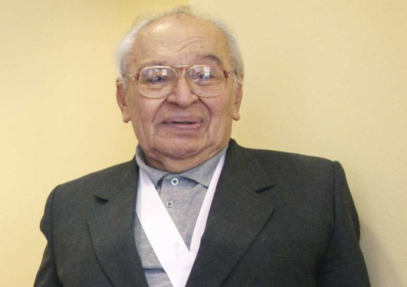
En la teología de Gustavo Gutiérrez vuelven a articularse armónicamente pensamiento y vida, teoría y praxis, rigor metodológico y talante profético, como sucediera en los misioneros, los teólogos y los obispos defensores de los derechos de los indios de Abya-Yala en el siglo XVI. El teólogo peruano acostumbraba a decir que él no creía en la teología de la liberación, sino que esta es solo camino para mejor seguir a Jesús de Nazaret y contribuir a la liberación de los pobres. Todo un ejemplo de modestia intelectual para los teólogos europeos que tendemos a veces a conceder más importancia a la teología que a la experiencia, a la teoría que a la práctica, a la reflexión que a la liberación, cuando ambas tienen que ir unidas.
Una última reflexión sobre el socialismo. Gustavo no acepta la orientación
Gustavo Gutiérrez
monolítica y dogmática del socialismo, sino que reconoce la pluralidad de tendencias en las que influye la perspectiva cultural, y comparte con Mariátegui la necesidad de que no sea en América Latina calco y copia, y de “dar vida, con nuestra propia realidad, en nuestro propio lenguaje, al socialismo indoamericano […], misión digna de una generación nueva” (p. 130). En consecuencia, la praxis revolucionaria no puede caminar en una sola dirección, sino que ha de contar con la participación de personas y organizaciones provenientes de diversos horizontes.

